В настоящее время в образовании активно используются технологии, позволяющие детям проявлять самостоятельность и инициативу, так как в соответствии с ФГОС ДО одной из задач дошкольного воспитания определяется как поддержка детской инициативы. В поддержке детской инициативы и самостоятельности мы должны уделять внимание мотивации детей, т. е. сделать так, чтобы предлагаемая деятельность стала привлекательной и значимой для ребенка.

Квест-игра как одна из эффективных форм организации образовательной деятельности дошкольников с ОВЗ.
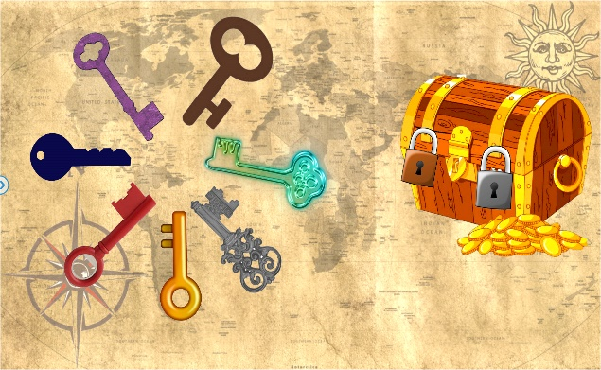 | Квест-игра обладает огромным развивающим потенциалом, так как нацелена на развитие индивидуальности ребенка, его самостоятельности, инициативности, поисковой активности. Это, прежде всего, деятельность ребенка, в которой он самостоятельно или совместно со взрослым открывает новый практический опыт.
Слово «Quest» переводится с английского языка как «поиск». В общем смысле данное понятие обозначает какой-либо сюжет, который предполагает достижение цели путем преодоления каких-либо препятствий.
Quest – продолжительный целенаправленный поиск, который может быть связан с приключениями или игрой; также служит для обозначения компьютерных игр, требующих от игрока решения умственных задач.
Именно во время квест - игры, незаметно для себя, дошкольники считают, складывают, вычитают, более того — решают разного рода логические задачи.
В игре этого жанра всегда предполагается наличие задания, в котором необходимо что-то разыскать – предмет, подсказку, сообщение, чтобы можно было двигаться дальше. Задача игрока заключается в том, чтобы как следует поразмыслить, дабы решить предложенную задачку, а также проявить смекалку и умения, чтобы справиться с заданием, а затем двигаться дальше. | 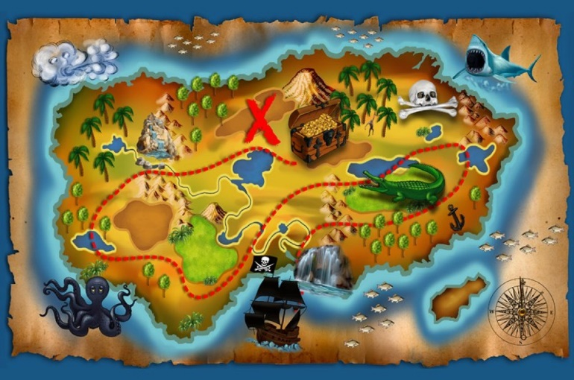

Если говорить о квесте как о форме организации детской деятельности, то это командная игра, включающая различные задания соревновательного характера и имеющая определенный сюжет. Детские квест - игры отличаются наличием заданий, затрагивающих самые разные области знаний и умений - это могут быть как физические соревнования (например, эстафеты, так и интеллектуальные викторины. Кроме того, сценарий такой игры позволяет использовать сложные декорации, музыкальное сопровождение, а также привлечение аниматоров.
Главное преимущество квеста в том, что такая форма организации детей ненавязчиво, в игровом, занимательном виде способствует активизации познавательных и мыслительных процессов участников. С помощью такой игры можно достичь образовательных целей: реализовать проектную и игровую деятельность, познакомить с новой информацией, закрепить имеющиеся знания, отработать на практике умения детей.
Кроме того, соревновательная деятельность обучает детей взаимодействию в коллективе сверстников, повышает атмосферу сплоченности и дружбы, развивает самостоятельность, активность и инициативность.
Квест - игры для дошкольников в детском саду выполняют не только развлекательную функцию, но и реализовывают следующие задачи:
• образовательные (участники усваивают новые знания и закрепляют имеющиеся);
• развивающие (в процессе игры происходит повышение образовательной мотивации, развитие творческих способностей и индивидуальных положительных психологических качеств, формирование исследовательских навыков, самореализация детей);
• воспитательные (формируются навыки взаимодействия со сверстниками, толерантности, взаимопомощи и другие).
Квест - игры условно можно подразделить на три вида в зависимости от способа организации выполнения заданий:  • Линейный - основное содержание квеста построено по цепочке. Разгадаешь одно задание – получишь следующее, и так пока не дойдешь до финиша.  • Штурмовой – каждый игрок решает свою цепочку загадок, чтобы в конце собрать их воедино. | 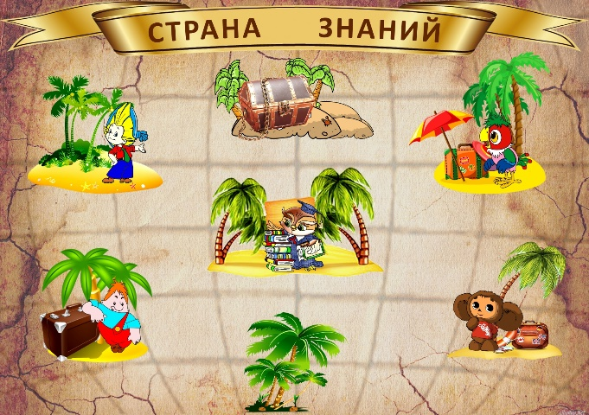
• Кольцевой – отправляется по кольцевой траектории: выполняя определенные задания он вновь и вновь возвращается в пункт «А».
Задания для детского квеста могут быть самыми разнообразными: загадки; ребусы; игры «Найди отличия», «Что лишнее?»; пазлы; творческие задания; игры с песком; лабиринты; спортивные эстафеты.
Дети дошкольного возраста с большим удовольствием принимают участие в квестах. Сюжеты квест-игр для дошкольников: Поиск «сокровищ», расследование происшествий (хорошо для экспериментальной деятельности, помощь героям, путешествие, приключения по мотивам художественных произведений (по аналогии с настольными играми-ходилками).
Таким образом, в последние несколько лет все более и более популярными становятся приключенческие, игровые «квесты». Тщательно организованные квест-игры актуальны в контексте требований ФГОС ДО. Это инновационная форма организации образовательной деятельности детей в ДОУ, так как она способствует развитию активной, деятельностной позиции ребенка в ходе решения игровых поисковых задач.
Можно с уверенностью утверждать, что квест-игры – одно из интересных средств, направленных на самовоспитание и саморазвитие ребёнка.
